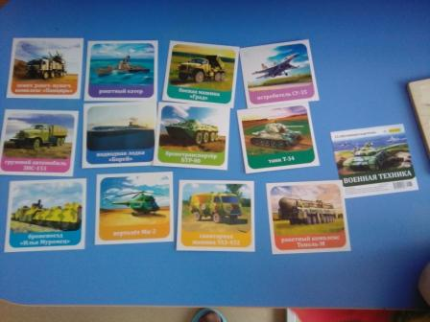
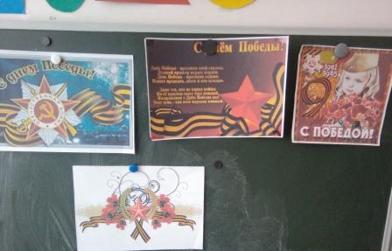
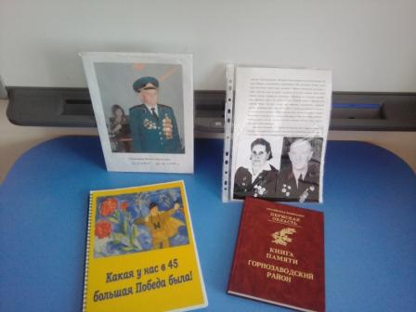
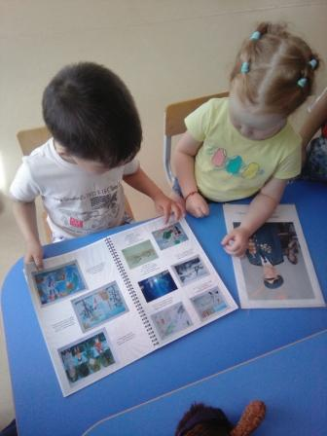
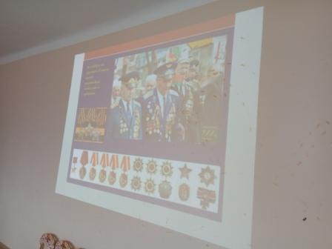
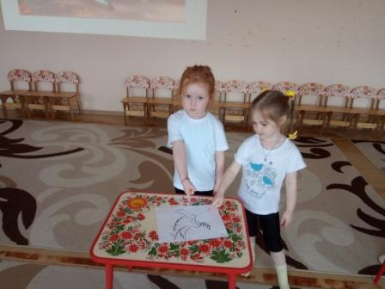
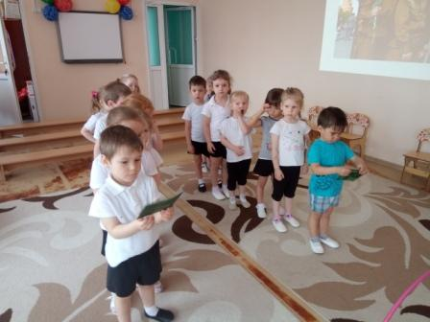
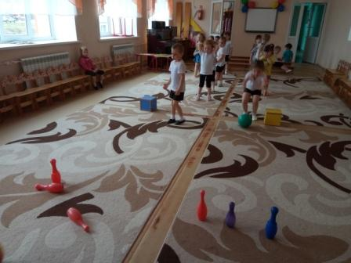
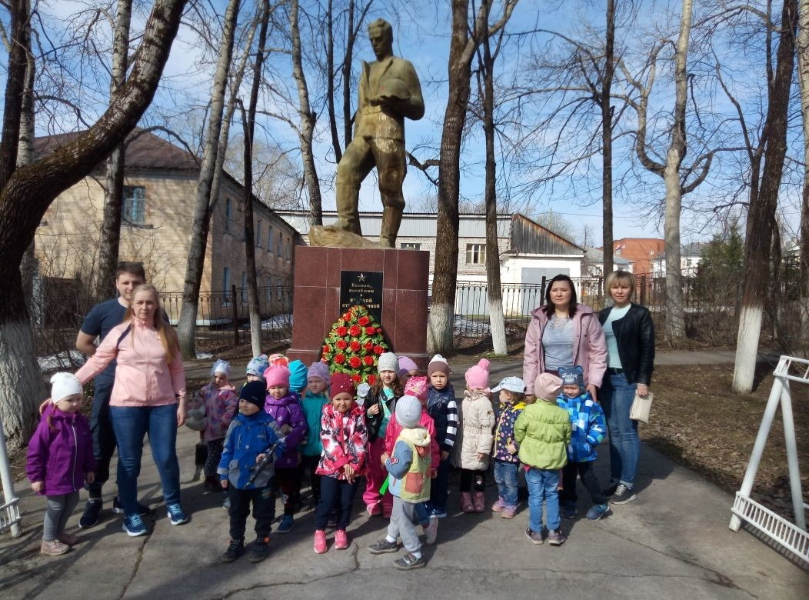
9 мая - праздник Победы, праздник мира, праздник памяти. Для празднования Дня Победы, в группе «Паровозик из Ромашково» (воспитатели: Колегова Е.В., Цейтер Л.Ш.) была проделана очень интересная и содержательная работа с детьми и их родителями по нравственно-патриотическому воспитанию.
В раздевалке группы оформлены стенды «9 мая – День Победы. В групповых комнатах оформлены «Уголки памяти».

В преддверии праздника педагоги с детьми проводили беседы о Великой Отечественной войне, о фронтовиках, детях войны, в том числе беседы на тему: «Был великий день Победы!», «Георгиевская ленточка», читали книги, разучивали стихи и песни об Армии.

На тематическом занятии ребятам была показана презентация «Этот день Победы….»

Дети прошли полосу препятствий и выполняли различные военные задания

Ребята группы вместе с педагогами и родителями совершили экскурсию к памятнику Неизвестного солдата и возложили цветы.
Все проведенные мероприятия помогают воспитывать детей в духе патриотизма, любви к Родине, сохранять в наших душах память о героях Великой Отечественной войны и их бессмертных подвигах.

